Zookeeper

# Zookeeper概念简介：

Zookeeper是一个分布式协调服务；就是为用户的分布式应用程序提供协调服务

1. zookeeper是为别的分布式程序服务的
2. Zookeeper本身就是一个分布式程序（只要有半数以上节点存活，zk就能正常服务）
3. Zookeeper所提供的服务涵盖：主从协调、服务器节点动态上下线、统一配置管理、分布式共享锁、统一名称服务……
4. 虽然说可以提供各种服务，但是zookeeper在底层其实只提供了两个功能：

管理(存储，读取)用户程序提交的数据；

并为用户程序提供数据节点监听服务；

Zookeeper常用应用场景：

《见图》

Zookeeper集群的角色： Leader 和 follower （Observer）

只要集群中有半数以上节点存活，集群就能提供服务

# zookeeper集群机制

半数机制：集群中半数以上机器存活，集群可用。

zookeeper适合装在奇数台机器上！！！

# 安装

## 安装

### 机器部署

安装到3台虚拟机上

安装好JDK

### 上传

上传用工具。

### 解压

su – hadoop（切换到hadoop用户）

tar -zxvf zookeeper-3.4.5.tar.gz（解压）

### 重命名

mv zookeeper-3.4.5 zookeeper（重命名文件夹zookeeper-3.4.5为zookeeper）

### 修改环境变量

1、su – root(切换用户到root)

2、vi /etc/profile(修改文件)

3、添加内容：

|  |
| --- |
| export ZOOKEEPER_HOME=/home/hadoop/zookeeper  export PATH=$PATH:$ZOOKEEPER_HOME/bin |

4、重新编译文件：

source /etc/profile

5、注意：3台zookeeper都需要修改

6、修改完成后切换回hadoop用户：

su - hadoop

### 修改配置文件

1、用hadoop用户操作

cd zookeeper/conf

cp zoo_sample.cfg zoo.cfg

2、vi zoo.cfg

3、添加内容：

|  |
| --- |
| dataDir=/home/hadoop/zookeeper/data  dataLogDir=/home/hadoop/zookeeper/log  server.1=slave1:2888:3888 (主机名, 心跳端口、数据端口)  server.2=slave2:2888:3888  server.3=slave3:2888:3888 |

4、创建文件夹：

cd /home/hadoop/zookeeper/

mkdir -m 755 data

mkdir -m 755 log

5、在data文件夹下新建myid文件，myid的文件内容为：

cd data

vi myid

添加内容：

|  |
| --- |
| 1 |

### 将集群下发到其他机器上

scp -r /home/hadoop/zookeeper hadoop@slave2:/home/hadoop/

scp -r /home/hadoop/zookeeper hadoop@slave3:/home/hadoop/

### 修改其他机器的配置文件

到slave2上：修改myid为：2

到slave3上：修改myid为：3

### 启动（每台机器）

zkServer.sh start

### 查看集群状态

1. jps（查看进程）
2. zkServer.sh status（查看集群状态，主从信息）

# zookeeper结构和命令

## zookeeper特性

1、Zookeeper：一个leader，多个follower组成的集群

2、全局数据一致：每个server保存一份相同的数据副本，client无论连接到哪个server，数据都是一致的

3、分布式读写，更新请求转发，由leader实施

4、更新请求顺序进行，来自同一个client的更新请求按其发送顺序依次执行

5、数据更新原子性，一次数据更新要么成功，要么失败

6、实时性，在一定时间范围内，client能读到最新数据

## zookeeper数据结构

1、层次化的目录结构，命名符合常规文件系统规范(见下图)

2、每个节点在zookeeper中叫做znode,并且其有一个唯一的路径标识

3、节点Znode可以包含数据和子节点（但是EPHEMERAL类型的节点不能有子节点，下一页详细讲解）

4、客户端应用可以在节点上设置监视器（后续详细讲解）

## 数据结构的图

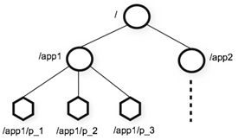

## 节点类型

1、Znode有两种类型：

短暂（ephemeral）（断开连接自己删除）

持久（persistent）（断开连接不删除）

2、Znode有四种形式的目录节点（默认是persistent ）

PERSISTENT

PERSISTENT_SEQUENTIAL（持久序列/test0000000019 ）

EPHEMERAL

EPHEMERAL_SEQUENTIAL

3、创建znode时设置顺序标识，znode名称后会附加一个值，顺序号是一个单调递增的计数器，由父节点维护

4、在分布式系统中，顺序号可以被用于为所有的事件进行全局排序，这样客户端可以通过顺序号推断事件的顺序

## zookeeper命令行操作

运行 zkCli.sh –server <ip>进入命令行工具

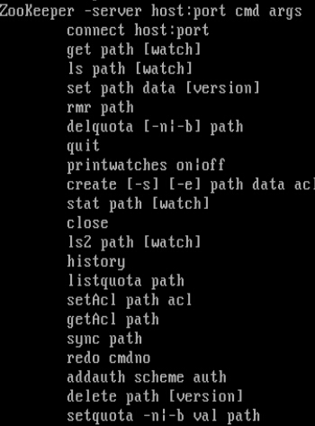

1、使用 ls 命令来查看当前 ZooKeeper 中所包含的内容：

[zk: 202.115.36.251:2181(CONNECTED) 1] ls /

2、创建一个新的 znode ，使用 create /zk myData 。这个命令创建了一个新的 znode 节点“ zk ”以及与它关联的字符串：

[zk: 202.115.36.251:2181(CONNECTED) 2] create /zk "myData“

3、我们运行 get 命令来确认 znode 是否包含我们所创建的字符串：

[zk: 202.115.36.251:2181(CONNECTED) 3] get /zk

#监听这个节点的变化,当另外一个客户端改变/zk时,它会打出下面的

#WATCHER::

#WatchedEvent state:SyncConnected type:NodeDataChanged path:/zk

[zk: localhost:2181(CONNECTED) 4] get /zk watch

4、下面我们通过 set 命令来对 zk 所关联的字符串进行设置：

[zk: 202.115.36.251:2181(CONNECTED) 4] set /zk "zsl“

5、下面我们将刚才创建的 znode 删除：

[zk: 202.115.36.251:2181(CONNECTED) 5] delete /zk

6、删除节点：rmr

[zk: 202.115.36.251:2181(CONNECTED) 5] rmr /zk

## zookeeper-api应用

### 基本使用

org.apache.zookeeper.Zookeeper是客户端入口主类，负责建立与server的会话

它提供了表 1 所示几类主要方法 ：

|  |  |
| --- | --- |
| 功能 | 描述 |
| create | 在本地目录树中创建一个节点 |
| delete | 删除一个节点 |
| exists | 测试本地是否存在目标节点 |
| get/set data | 从目标节点上读取 / 写数据 |
| get/set ACL | 获取 / 设置目标节点访问控制列表信息 |
| get children | 检索一个子节点上的列表 |
| sync | 等待要被传送的数据 |

表 1 ： ZooKeeper API 描述

### demo增删改查

|  |
| --- |
| public class SimpleDemo {  // 会话超时时间，设置为与系统默认时间一致  private static final int SESSION_TIMEOUT = 30000;  // 创建 ZooKeeper 实例  ZooKeeper zk;  // 创建 Watcher 实例  Watcher wh = new Watcher() {  public void process(org.apache.zookeeper.WatchedEvent event)  {  System.out.println(event.toString());  }  };  // 初始化 ZooKeeper 实例  private void createZKInstance() throws IOException  {  zk = new ZooKeeper("weekend01:2181", SimpleDemo.SESSION_TIMEOUT, this.wh);  }  private void ZKOperations() throws IOException, InterruptedException, KeeperException  {  System.out.println("/n1. 创建 ZooKeeper 节点 (znode ： zoo2, 数据： myData2 ，权限： OPEN_ACL_UNSAFE ，节点类型： Persistent");  zk.create("/zoo2", "myData2".getBytes(), Ids.OPEN_ACL_UNSAFE, CreateMode.PERSISTENT);  System.out.println("/n2. 查看是否创建成功： ");  System.out.println(new String(zk.getData("/zoo2", false, null)));  System.out.println("/n3. 修改节点数据 ");  zk.setData("/zoo2", "shenlan211314".getBytes(), -1);  System.out.println("/n4. 查看是否修改成功： ");  System.out.println(new String(zk.getData("/zoo2", false, null)));  System.out.println("/n5. 删除节点 ");  zk.delete("/zoo2", -1);  System.out.println("/n6. 查看节点是否被删除： ");  System.out.println(" 节点状态： [" + zk.exists("/zoo2", false) + "]");  }  private void ZKClose() throws InterruptedException  {  zk.close();  }  public static void main(String[] args) throws IOException, InterruptedException, KeeperException {  SimpleDemo dm = new SimpleDemo();  dm.createZKInstance();  dm.ZKOperations();  dm.ZKClose();  }  } |

Zookeeper的监听器工作机制

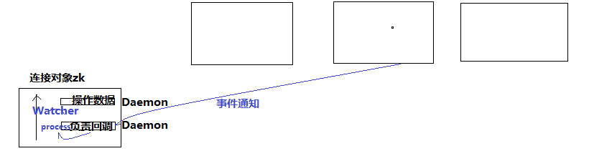

监听器是一个接口，我们的代码中可以实现Wather这个接口，实现其中的process方法，方法中即我们自己的业务逻辑

监听器的注册是在获取数据的操作中实现：

getData(path,watch?)监听的事件是：节点数据变化事件

getChildren(path,watch?)监听的事件是：节点下的子节点增减变化事件

## zookeeper应用案例（分布式应用HA||分布式锁）

#### 3.7.1 实现分布式应用的(主节点HA)及客户端动态更新主节点状态

某分布式系统中，主节点可以有多台，可以动态上下线

任意一台客户端都能实时感知到主节点服务器的上下线

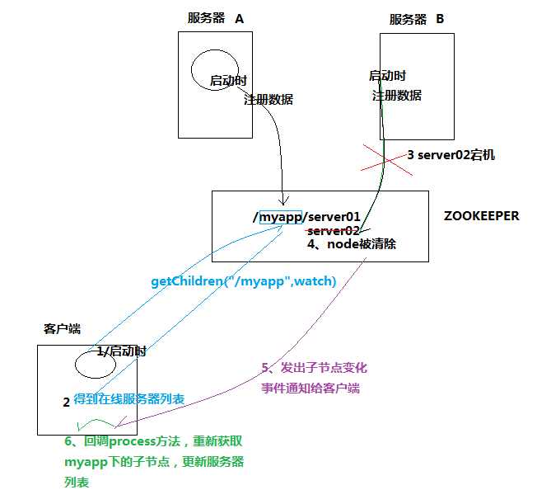

A、客户端实现

|  |
| --- |
| public class AppClient {  private String groupNode = "sgroup";  private ZooKeeper zk;  private Stat stat = new Stat();  private volatile List<String> serverList;  /**  * 连接zookeeper  */  public void connectZookeeper() throws Exception {  zk  = new ZooKeeper("localhost:4180,localhost:4181,localhost:4182", 5000, new Watcher() {  public void process(WatchedEvent event) {  // 如果发生了"/sgroup"节点下的子节点变化事件, 更新server列表, 并重新注册监听  if (event.getType() == EventType.NodeChildrenChanged  && ("/" + groupNode).equals(event.getPath())) {  try {  updateServerList();  } catch (Exception e) {  e.printStackTrace();  }  }  }  });  updateServerList();  }  /**  * 更新server列表  */  private void updateServerList() throws Exception {  List<String> newServerList = new ArrayList<String>();  // 获取并监听groupNode的子节点变化  // watch参数为true, 表示监听子节点变化事件.  // 每次都需要重新注册监听, 因为一次注册, 只能监听一次事件, 如果还想继续保持监听, 必须重新注册  List<String> subList = zk.getChildren("/" + groupNode, true);  for (String subNode : subList) {  // 获取每个子节点下关联的server地址  byte[] data = zk.getData("/" + groupNode + "/" + subNode, false, stat);  newServerList.add(new String(data, "utf-8"));  }  // 替换server列表  serverList = newServerList;  System.out.println("server list updated: " + serverList);  }  /**  * client的工作逻辑写在这个方法中  * 此处不做任何处理, 只让client sleep  */  public void handle() throws InterruptedException {  Thread.sleep(Long.MAX_VALUE);  }  public static void main(String[] args) throws Exception {  AppClient ac = new AppClient();  ac.connectZookeeper();  ac.handle();  }  } |

B、服务器端实现

|  |
| --- |
| public class AppServer {  private String groupNode = "sgroup";  private String subNode = "sub";  /**  * 连接zookeeper  * @param address server的地址  */  public void connectZookeeper(String address) throws Exception {  ZooKeeper zk = new ZooKeeper(  "localhost:4180,localhost:4181,localhost:4182",  5000, new Watcher() {  public void process(WatchedEvent event) {  // 不做处理  }  });  // 在"/sgroup"下创建子节点  // 子节点的类型设置为EPHEMERAL_SEQUENTIAL, 表明这是一个临时节点, 且在子节点的名称后面加上一串数字后缀  // 将server的地址数据关联到新创建的子节点上  String createdPath = zk.create("/" + groupNode + "/" + subNode, address.getBytes("utf-8"),  Ids.OPEN_ACL_UNSAFE, CreateMode.EPHEMERAL_SEQUENTIAL);  System.out.println("create: " + createdPath);  }    /**  * server的工作逻辑写在这个方法中  * 此处不做任何处理, 只让server sleep  */  public void handle() throws InterruptedException {  Thread.sleep(Long.MAX_VALUE);  }    public static void main(String[] args) throws Exception {  // 在参数中指定server的地址  if (args.length == 0) {  System.err.println("The first argument must be server address");  System.exit(1);  }    AppServer as = new AppServer();  as.connectZookeeper(args[0]);  as.handle();  }  } |

#### 3.7.2分布式共享锁的简单实现

* 客户端A

|  |
| --- |
| public class DistributedClient {  // 超时时间  private static final int SESSION_TIMEOUT = 5000;  // zookeeper server列表  private String hosts = "localhost:4180,localhost:4181,localhost:4182";  private String groupNode = "locks";  private String subNode = "sub";  private ZooKeeper zk;  // 当前client创建的子节点  private String thisPath;  // 当前client等待的子节点  private String waitPath;  private CountDownLatch latch = new CountDownLatch(1);  /**  * 连接zookeeper  */  public void connectZookeeper() throws Exception {  zk = new ZooKeeper(hosts, SESSION_TIMEOUT, new Watcher() {  public void process(WatchedEvent event) {  try {  // 连接建立时, 打开latch, 唤醒wait在该latch上的线程  if (event.getState() == KeeperState.SyncConnected) {  latch.countDown();  }  // 发生了waitPath的删除事件  if (event.getType() == EventType.NodeDeleted && event.getPath().equals(waitPath)) {  doSomething();  }  } catch (Exception e) {  e.printStackTrace();  }  }  });  // 等待连接建立  latch.await();  // 创建子节点  thisPath = zk.create("/" + groupNode + "/" + subNode, null, Ids.OPEN_ACL_UNSAFE,  CreateMode.EPHEMERAL_SEQUENTIAL);  // wait一小会, 让结果更清晰一些  Thread.sleep(10);  // 注意, 没有必要监听"/locks"的子节点的变化情况  List<String> childrenNodes = zk.getChildren("/" + groupNode, false);  // 列表中只有一个子节点, 那肯定就是thisPath, 说明client获得锁  if (childrenNodes.size() == 1) {  doSomething();  } else {  String thisNode = thisPath.substring(("/" + groupNode + "/").length());  // 排序  Collections.sort(childrenNodes);  int index = childrenNodes.indexOf(thisNode);  if (index == -1) {  // never happened  } else if (index == 0) {  // inddx == 0, 说明thisNode在列表中最小, 当前client获得锁  doSomething();  } else {  // 获得排名比thisPath前1位的节点  this.waitPath = "/" + groupNode + "/" + childrenNodes.get(index - 1);  // 在waitPath上注册监听器, 当waitPath被删除时, zookeeper会回调监听器的process方法  zk.getData(waitPath, true, new Stat());  }  }  }  private void doSomething() throws Exception {  try {  System.out.println("gain lock: " + thisPath);  Thread.sleep(2000);  // do something  } finally {  System.out.println("finished: " + thisPath);  // 将thisPath删除, 监听thisPath的client将获得通知  // 相当于释放锁  zk.delete(this.thisPath, -1);  }  }  public static void main(String[] args) throws Exception {  for (int i = 0; i < 10; i++) {  new Thread() {  public void run() {  try {  DistributedClient dl = new DistributedClient();  dl.connectZookeeper();  } catch (Exception e) {  e.printStackTrace();  }  }  }.start();  }  Thread.sleep(Long.MAX_VALUE);  }  } |

* 分布式多进程模式实现：

|  |  |
| --- | --- |
| public class DistributedClientMy {    // 超时时间  private static final int SESSION_TIMEOUT = 5000;  // zookeeper server列表  private String hosts = "spark01:2181,spark02:2181,spark03:2181";  private String groupNode = "locks";  private String subNode = "sub";  private boolean haveLock = false;  private ZooKeeper zk;  // 当前client创建的子节点  private volatile String thisPath;  /**  * 连接zookeeper  */  public void connectZookeeper() throws Exception {  zk = new ZooKeeper("spark01:2181", SESSION_TIMEOUT, new Watcher() {  public void process(WatchedEvent event) {  try {  // 子节点发生变化  if (event.getType() == EventType.NodeChildrenChanged && event.getPath().equals("/" + groupNode)) {  // thisPath是否是列表中的最小节点  List<String> childrenNodes = zk.getChildren("/" + groupNode, true);  String thisNode = thisPath.substring(("/" + groupNode + "/").length());  // 排序  Collections.sort(childrenNodes);  if (childrenNodes.indexOf(thisNode) == 0) {  doSomething();  thisPath = zk.create("/" + groupNode + "/" + subNode, null, Ids.OPEN_ACL_UNSAFE,  CreateMode.EPHEMERAL_SEQUENTIAL);  }  }  } catch (Exception e) {  e.printStackTrace();  }  }  });  // 创建子节点  thisPath = zk.create("/" + groupNode + "/" + subNode, null, Ids.OPEN_ACL_UNSAFE,  CreateMode.EPHEMERAL_SEQUENTIAL);  // wait一小会, 让结果更清晰一些  Thread.sleep(new Random().nextInt(1000));  // 监听子节点的变化  List<String> childrenNodes = zk.getChildren("/" + groupNode, true);  // 列表中只有一个子节点, 那肯定就是thisPath, 说明client获得锁  if (childrenNodes.size() == 1) {  doSomething();  thisPath = zk.create("/" + groupNode + "/" + subNode, null, Ids.OPEN_ACL_UNSAFE,  CreateMode.EPHEMERAL_SEQUENTIAL);  }  }  /**  * 共享资源的访问逻辑写在这个方法中  */  private void doSomething() throws Exception {  try {  System.out.println("gain lock: " + thisPath);  Thread.sleep(2000);  // do something  } finally {  System.out.println("finished: " + thisPath);  // 将thisPath删除, 监听thisPath的client将获得通知  // 相当于释放锁  zk.delete(this.thisPath, -1);  }  }  public static void main(String[] args) throws Exception {  DistributedClientMy dl = new DistributedClientMy();  dl.connectZookeeper();  Thread.sleep(Long.MAX_VALUE);  }    } |  |

动手练习

# zookeeper原理

Zookeeper虽然在配置文件中并没有指定master和slave

但是，zookeeper工作时，是有一个节点为leader，其他则为follower

Leader是通过内部的选举机制临时产生的

## zookeeper的选举机制（全新集群paxos）

以一个简单的例子来说明整个选举的过程.  
假设有五台服务器组成的zookeeper集群,它们的id从1-5,同时它们都是最新启动的,也就是没有历史数据,在存放数据量这一点上,都是一样的.假设这些服务器依序启动,来看看会发生什么.  
1) 服务器1启动,此时只有它一台服务器启动了,它发出去的报没有任何响应,所以它的选举状态一直是LOOKING状态  
2) 服务器2启动,它与最开始启动的服务器1进行通信,互相交换自己的选举结果,由于两者都没有历史数据,所以id值较大的服务器2胜出,但是由于没有达到超过半数以上的服务器都同意选举它(这个例子中的半数以上是3),所以服务器1,2还是继续保持LOOKING状态.  
3) 服务器3启动,根据前面的理论分析,服务器3成为服务器1,2,3中的老大,而与上面不同的是,此时有三台服务器选举了它,所以它成为了这次选举的leader.  
4) 服务器4启动,根据前面的分析,理论上服务器4应该是服务器1,2,3,4中最大的,但是由于前面已经有半数以上的服务器选举了服务器3,所以它只能接收当小弟的命了.  
5) 服务器5启动,同4一样,当小弟.

## 非全新集群的选举机制(数据恢复)

那么，初始化的时候，是按照上述的说明进行选举的，但是当zookeeper运行了一段时间之后，有机器down掉，重新选举时，选举过程就相对复杂了。

需要加入数据id、leader id和逻辑时钟。

数据id：数据新的id就大，数据每次更新都会更新id。

Leader id：就是我们配置的myid中的值，每个机器一个。

逻辑时钟：这个值从0开始递增,每次选举对应一个值,也就是说:  如果在同一次选举中,那么这个值应该是一致的 ;  逻辑时钟值越大,说明这一次选举leader的进程更新.

选举的标准就变成：

1、逻辑时钟小的选举结果被忽略，重新投票

2、统一逻辑时钟后，数据id大的胜出

3、数据id相同的情况下，leader id大的胜出

根据这个规则选出leader。